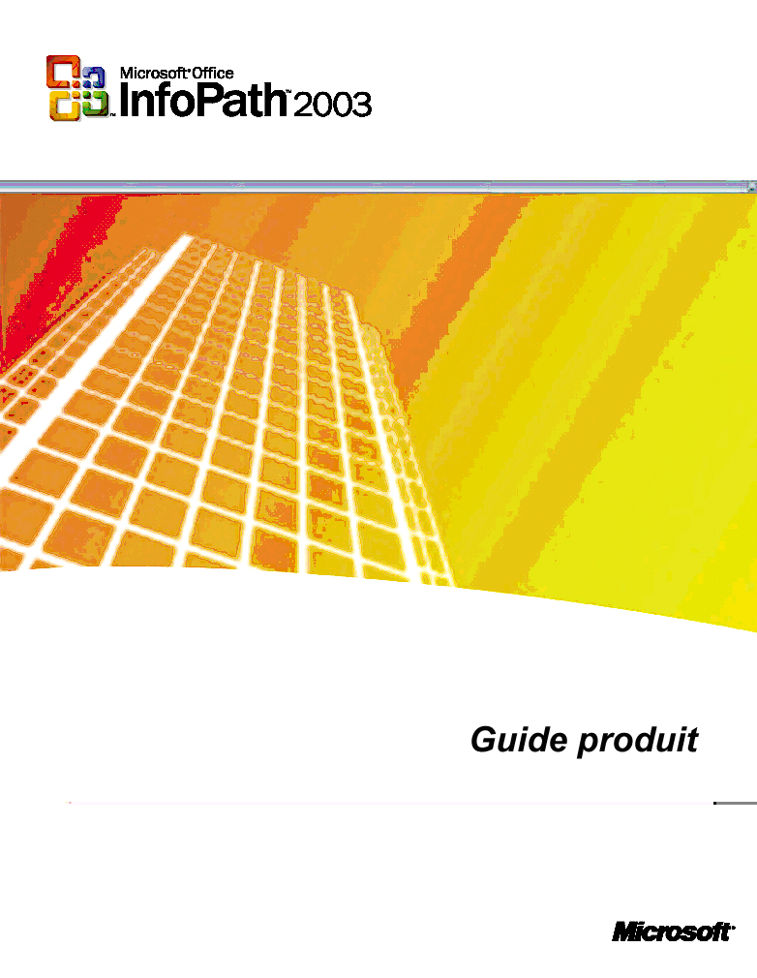

Sommaire

Introduction 3
Utilisations de Microsoft InfoPath 2003 4
Avantages de Microsoft InfoPath 2003 par rapport aux solutions existantes 6
Présentation des fonctionnalités de Microsoft InfoPath 2003 10
InfoPath 2003 en action 13
Convertir des données en connaissances 13
Améliorer l'efficacité 16
Partager des informations dans l'entreprise 26
Gérer des informations de manière plus flexible 31
Exploiter les investissements existants en matière de technologies de l'information 34
Configuration requise 40
Configuration requise : 40
Pour Windows 2000 et Windows XP : 40
Autre : 40
Annexe : Captures d'écran 41
Glossaire 51
Index 55

Introduction
Bienvenue dans le guide du produit de Microsoft® Office InfoPath™ 2003, un nouveau membre des produits Microsoft Office System.
De nos jours, les entreprises créent et utilisent de grandes quantités d'informations, des chiffres des ventes aux évaluations des performances en passant par les bons de commande. La collecte de ces données est une priorité majeure pour les équipes et les entreprises. Par exemple, une étude effectuée par Microsoft indique que dans le processus de collecte et de gestion des informations, 70 millions de travailleurs, soit 59 % de la population active aux États-Unis, doivent régulièrement remplir des formulaires.
Actuellement, un grand nombre de personnes collectent ces données via des processus inefficaces, tels que l'utilisation de formulaires sur papier, ou de documents, feuilles de calcul et courriers électroniques. D'autres ont créé des applications internes personnalisées utilisant des outils propriétaires ou basés sur le Web. Compte tenu de la difficulté d'extraire et de réutiliser des informations à partir de ces applications ou de ces outils, les personnes chargées de ces données doivent souvent les retaper, ce qui augmente le risque d'erreurs et aboutit à des processus métiers inefficaces.
En outre, les décideurs sont souvent incapables de prendre des décisions en toute connaissance de cause car les informations sont contenues dans des bases de données ou dans des documents situés dans un autre département de l'entreprise. Des technologies telles que certains services XML sont utiles pour améliorer les processus de serveur à serveur, mais à ce jour, elles ne sont pas directement exploitables pour les personnes chargées de l’information.
InfoPath a été conçu pour rationaliser le processus de collecte des informations et faciliter leur réutilisation dans l'entreprise. InfoPath est le « premier client intelligent » des services Web, une application conviviale permettant aux utilisateurs d'exploiter les services Web pour accéder aux informations de l'entreprise.

Utilisations de Microsoft InfoPath 2003
InfoPath 2003 regroupe un ensemble d'outils permettant la création de formulaires dynamiques pour collecter et partager des informations. Contrairement aux applications de formulaires traditionnelles, InfoPath offre une grande flexibilité dans la collecte d'informations, permettant ainsi aux utilisateurs d'obtenir rapidement les données dont ils ont besoin et de prendre des décisions en toute connaissance de cause.
De plus, le format de fichier natif de Microsoft InfoPath est XML (Extended Markup Language). L'application prend en charge n'importe quel schéma XML défini par les utilisateurs et est interopérable avec les services Web ; les informations collectées dans InfoPath peuvent être facilement intégrées aux bases de données et aux serveurs de l'entreprise. Cela signifie que les informations collectées avec InfoPath peuvent être réutilisées par n'importe quel utilisateur ou n'importe quel processus de l'entreprise, ce qui améliore de manière significative la productivité et la puissance que l’on peut retirer de ces informations.
En tant que membre de Microsoft Office System, InfoPath 2003 assure la prise en charge de trois activités principales : créer des formulaires dynamiques, compléter ces formulaires et les envoyer aux systèmes et processus qui en ont besoin.
- InfoPath intègre un outil de conception robuste, flexible et facile à utiliser qui permet de créer des formulaires dynamiques.
- InfoPath permet de remplir ces formulaires rapidement et facilement.
- InfoPath envoie ensuite ces informations aux processus de l’entreprise et facilite leur réutilisation via XML, les schémas définis par les utilisateurs et les services Web.
Par exemple, InfoPath peut aider à améliorer l'efficacité et la productivité des informations et de la force de vente d'une société. Avant InfoPath, un commercial de retour d'un déplacement pouvait avoir à remplir un compte-rendu à l'aide de Microsoft Word, entrer les nouveaux chiffres des ventes dans une application de gestion commerciale, et remplir une note de frais. Les mêmes informations (coordonnées des clients, chiffres des ventes, prix, etc.) étaient souvent saisies plusieurs fois, dans différentes applications n'effectuant pas de validation croisée. Les informations contenues dans un processus, telles que les comptes-rendus de déplacement dans Word, sont difficiles à réutiliser dans les autres processus sans entrer de nouveau manuellement ces informations.
InfoPath améliore l’efficacité et supprime de nombreuses sources d’erreurs. À l'aide des outils de conception contenus dans InfoPath, un développeur crée rapidement et facilement un formulaire de compte-rendu de déplacement pour la force de vente. Avant de partir en déplacement, un agent commercial télécharge le formulaire à partir du site intranet de l'entreprise, l'enregistre sur son ordinateur portable et y ajoute des informations après chaque visite de client. Étant donné que InfoPath permet à un utilisateur de remplir des formulaires hors connexion, l’agent commercial remplit entièrement le formulaire avant de revenir à son bureau. Dès qu'il se connecte au réseau de l’entreprise, il transmet le formulaire. Les informations d’un formulaire InfoPath sont directement transmises à un service Web qui les réaffecte aux différents rapports que l’agent commercial avait l'habitude de remplir précédemment (comptes-rendus de déplacement, notes de frais et mises à jour des systèmes de gestion).
En outre, les informations collectées avec InfoPath sont désormais faciles à réutiliser dans tous les processus de l’entreprise, tels que la création, le traitement, l'envoi et la notification d'envoi au client des bons de commande, même si les systèmes sont différents et qu'ils ne se trouvent pas au même endroit. Enfin, InfoPath est un outil précieux pour les processus au sein d'une équipe : le directeur commercial peut utiliser l'intégration de InfoPath 2003 à Microsoft® Windows® SharePoint™ Services (WSS) pour examiner d’une façon synthétique les rapports de toute l'équipe commerciale.
Les informations collectées à l'aide de InfoPath peuvent être directement stockées dans une base de données, sur un serveur Web, dans un répertoire partagé ou sur un serveur exécutant WSS. À partir de là, les informations peuvent être analysées ou facilement réutilisées, éliminant la nécessité de les retaper.
Le résultat ? InfoPath offre une plus grande souplesse d’emploi que les formats numériques actuels, ce qui permet un excellent niveau d'intégration entre les applications.

Avantages de Microsoft InfoPath 2003 par rapport aux solutions existantes
En tant qu'outil de collecte et d'intégration d'informations aux processus de l’entreprise, InfoPath offre de nombreux avantages par rapport aux formulaires sur papier, aux documents texte, aux formulaires Web et aux solutions personnalisées.
Comparaison entre InfoPath 2003 et les formulaires sur papier
 | InfoPath 2003 | Formulaires sur papier
Plus grande efficacité | Les informations collectées dans un formulaire InfoPath peuvent être envoyées directement à un service Web, une URL ou une base de données ; il n'est pas nécessaire de ressaisir les informations. | Les informations figurant dans un formulaire sur papier doivent être ressaisies ; un tel processus est long et augmente le risque d'erreurs.
Réutilisation | Les informations collectées dans un seul formulaire InfoPath peuvent être utilisées par plusieurs processus différents car elles sont stockées au format XML. | Les informations collectées dans un formulaire sur papier ne peuvent être réutilisées par d'autres processus que si quelqu'un les ressaisit.
Environnement de saisie évolué | Les formulaires InfoPath acceptent des mises en forme comme le gras, l’italique ou le soulignement, et la présentation des informations sous la forme de listes, de tableaux, de graphiques, d’images, l’ensemble respectant le schéma XML afin d’être réutilisables facilement. | Les formulaires sur papier sont pauvres sur ce point ; les données doivent être ressaisies et chaque application aura ses propres fonctionnalités d’enrichissement.
Réponse plus rapide aux modifications | Les formulaires InfoPath peuvent être mis à jour, modifiés et rendus de nouveau disponibles en quelques minutes. | Les formulaires sur papier doivent être réimprimés. Ce processus est long et coûteux, particulièrement si les formulaires sont composés de plusieurs parties.

Comparaison entre InfoPath 2003 et les documents texte traditionnels
 | InfoPath 2003 | Documents texte traditionnels
Connexion aux processus professionnels | Étant donné que Microsoft InfoPath repose sur un schéma XML sous-jacent reconnaissable par les autres applications, les informations capturées dans un seul formulaire InfoPath peuvent facilement être partagées dans l'entreprise. | Les documents texte traditionnels sont généralement créés pour une application et une seule. Plus le nombre de processus est important, plus les documents à gérer et à conserver sont nombreux.
Réutilisation | Les informations collectées dans un seul formulaire InfoPath peuvent être utilisées par plusieurs processus car elles sont stockées au format XML. De plus, InfoPath communique avec des bases de données ADO et des services Web de manière bidirectionnelle, permettant ainsi de remplir des champs avec des informations en provenance des bases de données. | Les informations collectées dans un document texte traditionnel sont destinées à être utilisées par un système ou un processus spécifique qui reconnaît le format de ce document. Les informations ne peuvent être réutilisées que si quelqu'un les coupe et les colle dans d’autres documents texte. Ces documents ne peuvent pas communiquer avec des services Web ou des bases de données ADO ; les utilisateurs doivent donc saisir intégralement les informations demandées.

Comparaison entre InfoPath 2003 et les formulaires Web
 | InfoPath 2003 | Formulaires Web
Réutilisation | Les informations collectées dans un seul formulaire InfoPath peuvent être utilisées par plusieurs processus différents car elles sont stockées au format XML. | Les informations collectées dans un formulaire Web ne peuvent être réutilisées par d'autres processus que si le formulaire Web les enregistre dans un format tel que XML ; or, peu de formulaires Web le font.
Environnement de saisie évolué | Les formulaires InfoPath acceptent des mises en forme comme le gras, l’italique ou le soulignement, et la présentation des informations sous la forme de listes, de tableaux, de graphiques, d’images, l’ensemble respectant le schéma XML afin d’être réutilisables facilement. InfoPath possède également un vérificateur d'orthographe intégré. | Les formulaires Web ne prennent généralement pas en charge le texte ou les listes dotés d'une mise en forme enrichie ni l'inclusion simple de graphiques.
Validation | InfoPath valide les entrées des utilisateurs selon des règles créées par le concepteur du formulaire. Lorsqu'une entrée semble incorrecte, le formulaire alerte immédiatement l'utilisateur. | Les formulaires Web n'offrent pas de validation des données en temps réel ; un utilisateur n'est prévenu de l'existence d'une erreur qu'après avoir envoyé le formulaire.
Flexibilité du remplissage d'un formulaire | InfoPath permet aux utilisateurs de commencer à travailler sur un formulaire et d'enregistrer le formulaire incomplet pour le terminer ultérieurement. Les formulaires InfoPath peuvent même être remplis hors connexion ; ils sont envoyés lorsque l'utilisateur se connecte de nouveau au réseau. Les utilisateurs ne risquent plus de perdre leurs informations et sont libres de travailler à leur propre rythme. | Les utilisateurs doivent remplir le formulaire en temps réel. Il n'existe pas d'option permettant d'enregistrer un formulaire Web incomplet pour le terminer plus tard. Toutes les informations entrées par l'utilisateur sont perdues si celui-ci ne peut pas remplir le formulaire en entier d'une seule traite. L'utilisateur doit être en ligne pour pouvoir remplir un formulaire Web.

Comparaison entre InfoPath 2003 et des solutions personnalisées
 | InfoPath 2003 | Solutions personnalisées
Coût du déploiement | InfoPath offre un accès instantané à l’environnement de conception et de remplissage du formulaire. Ce dernier peut être rapidement personnalisé pour répondre aux besoins de l’entreprise. En tant que membre de Microsoft Office System, InfoPath reprend la même interface utilisateur que les applications Microsoft Office. L'application peut aussi recevoir des mises à jour et des correctifs automatiques de la part de Microsoft. Le support technique de Microsoft est également disponible pour répondre aux questions. | Les solutions personnalisées exigent un important investissement en temps et en ressources. Une solution doit être présentée, approuvée, développée, testée et documentée avant de pouvoir être déployée dans l'entreprise. L'entreprise peut être amenée à mettre en place des programmes de formation pour les concepteurs et les utilisateurs ; elle doit également mettre en place des services d'assistance. Elle est enfin chargée d'identifier et de résoudre les bogues des applications, d'assurer la sécurité des applications et de publier des mises à jour pour les applications.
Environnement de saisie évolué | Les formulaires InfoPath acceptent des mises en forme comme le gras, l’italique ou le soulignement, et la présentation des informations sous la forme de listes, de tableaux, de graphiques, d’images, l’ensemble respectant le schéma XML afin d’être réutilisables facilement. | Il est probable qu'une solution personnalisée n'offre pas un environnement de création et de remplissage de formulaires aussi flexible.
Meilleure productivité | InfoPath offre un environnement de conception qui facilite la création et la modification rapide de formulaires. Par conséquent, les formulaires répondront toujours aux besoins de l’entreprise. | Une solution personnalisée n'offre pas un environnement de conception permettant une création et une modification aussi rapides des formulaires. L’entreprise perd en efficacité.

Aujourd'hui, InfoPath 2003 est la seule application qui offre toutes les fonctionnalités permettant de créer et de modifier des documents structurés dans une même application facile à utiliser. Certains produits permettent l'édition de texte enrichi mais sans structure, tandis que d'autres offrent une structure avec peu de possibilités d’enrichissement du texte. La plupart des produits existants imposent aux utilisateurs d’écrire du code ou de connaître en détail XML afin de créer, ou simplement de remplir, des formulaires. InfoPath ne présente pas ces inconvénients et offre de grandes possibilités aux utilisateurs quel que soit leur niveau de compétence.

Présentation des fonctionnalités de Microsoft InfoPath 2003
Mode Création. Le mode Création de Microsoft InfoPath facilite la personnalisation de formulaires existants ou la création de formulaires personnalisés entièrement nouveaux ou basés sur une source de données existante. Il permet l'insertion de contrôles par glisser-déplacer, la validation de données, un affichage du schéma sous-jacent et un assistant de publication qui simplifie le déploiement des formulaires. Il propose également un aperçu interactif de sorte que les utilisateurs sachent exactement quel sera l'aspect et le comportement du formulaire une fois ce dernier terminé.
Environnement familier pour remplir les formulaires. Faisant partie de Microsoft Office System, InfoPath présente une interface familière dans laquelle les utilisateurs peuvent remplissent des formulaires tandis que le schéma XML est créé à l’arrière-plan. InfoPath combine un éditeur de formulaires avec celle d'un traitement de texte, ce qui permet de créer des formulaires structurés, d’enrichir le texte saisi, d’en vérifier l’orthographe et d'effectuer des corrections automatiques. Les utilisateurs peuvent ainsi travailler avec des documents structurés sans avoir nécessairement des connaissances en XML. Le temps de formation nécessaire est réduit au minimum.
Exemples de formulaires. InfoPath fournit de nombreux exemples de formulaires qui peuvent être facilement personnalisés en mode Création pour répondre à des besoins spécifiques. InfoPath donne également des exemples qui illustrent comment il peut automatiser un certain nombre de processus et s’y intégrer.
Programmabilité. InfoPath contient un éditeur de script, un modèle d'objet, des contrôles d'édition et un format XML en texte clair pour les différents fichiers qui composent les formulaires. Les concepteurs ont la possibilité d'ajouter un script personnalisé, de contrôler le comportement à l'exécution et d'intégrer des formulaires personnalisés directement à un serveur ou à un service Web.
Intégration à Microsoft Office System et à d'autres produits Microsoft. InfoPath est parfaitement intégré à Microsoft Office System et à d'autres produits Microsoft pour offrir une fonctionnalité supplémentaire. Par exemple, InfoPath 2003 peut être utilisé avec Windows SharePoint Services afin d'améliorer le travail en équipe en offrant un emplacement unique pour le stockage et le partage des formulaires InfoPath. InfoPath peut également exporter des informations vers Excel, et les formulaires peuvent être partagés via Microsoft® Office Outlook® 2003 et Microsoft Internet Explorer.
Voici quelques autres fonctionnalités :
- Prise en charge de Dr. Watson. InfoPath inclut la prise en charge de Dr. Watson, qui permet aux utilisateurs de renvoyer des données à Microsoft sur des arrêts inattendus, de sorte que Microsoft puisse identifier les bogues éventuels.
- Aide. Les utilisateurs peuvent obtenir une assistance sur des fonctionnalités en utilisant l'aide standard de Microsoft Office et l'option « Tapez une question » dans la barre d'outils.
- Formation sur le produit. InfoPath propose une formation pour faciliter la prise en main du produit.
- Compatibilité avec les services Terminal Server. InfoPath peut être exécuté en tant qu'application fournie via Microsoft® Windows® 2000 Server avec les services Terminal Server.
- Compatibilité Windows Logo. InfoPath répond aux critères du programme Windows Logo.
InfoPath 2003 a été internationalisé pour de nombreuses régions telles que l'Asie, l'Amérique du Sud et l'Europe.

InfoPath 2003 en action

Convertir des données en connaissances
Lorsque des entreprises collectent des données à l'aide de formulaires traditionnels, elles perdent souvent le contexte qui accompagne ces données (par exemple, un commentaire fait par un client au cours du rendez-vous et dont seul le commercial a connaissance). Au final, les entreprises collectent des données, mais pas les connaissances. Contrairement aux logiciels de formulaires traditionnels, InfoPath 2003 est une application flexible de collecte d'informations qui permet à ses utilisateurs de relier des données à un contexte. En donnant la possibilité à un utilisateur de développer ou de réduire des sections ou groupes entiers du formulaire et d'ajouter des commentaires et un contexte, InfoPath aide une entreprise à collecter davantage de connaissances. Ces connaissances permettent au personnel de l'entreprise de prendre des décisions plus rapidement et de façon plus pertinente.
Les formulaires InfoPath sont flexibles et particulièrement dynamiques. Ils peuvent être conçus avec des sections facultatives ou des sections que les utilisateurs peuvent développer ou dupliquer selon leurs besoins. Par exemple, un formulaire de bon de commande présente initialement une seule ligne d'articles à acheter, mais des lignes sont ajoutées par l’utilisateur en cliquant simplement sur un bouton. Les formulaires peuvent également être conçus pour contenir des sections masquées qui ne s'affichent que lorsque l'utilisateur effectue une action particulière ou fournit des informations qui répondent à des conditions spécifiques.

Fonctionnalité | Description | Invocation
Sections extensibles ou facultatives
Sections extensibles | Les formulaires InfoPath peuvent contenir des sections qui se répètent. La vue initiale du formulaire affiche une section. Les utilisateurs peuvent ajouter plusieurs sections identiques si cela s'avère nécessaire.  Le contrôle Section extensible permet aux développeurs de définir les sections et les lignes de tableau qui peuvent être répétées par l'utilisateur lors du remplissage d'un formulaire. | - Pour ajouter des sections, l'utilisateur doit simplement appuyer sur Ctrl+Entrée à la fin d'un tableau ou d'une section ; et une autre ligne ou section est alors ajoutée (figure 1 de l’annexe).  - Une autre façon de faire consiste à cliquer sur la flèche du menu déroulant située dans la marge d'une ligne contenue dans une section extensible ; l’utilisateur peut aussi ajouter une section en sélectionnant Autres contrôles dans le menu Insertion (figure 2 de l’annexe).  - Sélectionnez le contrôle Section extensible ou Tableau extensible dans le volet Contrôles.
Sections facultatives | Les développeurs peuvent ajouter des sections facultatives. Ces sections peuvent être invoquées en répondant à une invite spécifiée dans le champ des propriétés de la section. Un utilisateur peut voir l'invite « Cliquez ici pour insérer la section État des heures » en bas d'un formulaire de rapport d'état. En cliquant sur cette invite, le formulaire affiche l'état des heures facultatif, qui n'était pas visible jusqu'alors.  Ce contrôle permet aux concepteurs de définir des sections de données qui peuvent être ajoutées à la demande par l'utilisateur final. | - Sélectionnez le contrôle Section facultative dans le volet Contrôles.  - Cochez l'option Afficher le texte d'instructions de la boîte de dialogue Propriétés de la section pour ajouter une consigne telle que « Cliquez ici pour insérer la section État des heures ». La consigne a pour objectif d’indiquer à l'utilisateur comment ajouter la section facultative.

Mise en forme conditionnelle
Mise en forme et visibilité conditionnelles | Le développeur peut appliquer une mise en forme conditionnelle à des champs et à des sections, afin d’obtenir un affichage particulier lorsque certaines conditions sont réunies. Par exemple, une section ou un champ peut être affiché ou masqué en fonction des données. | - En sélectionnant un champ et en ouvrant l'onglet Affichage de la page Propriétés, le concepteur peut créer et contrôler la mise en forme conditionnelle. Si une condition spécifiée est vraie, le champ peut être mis en forme pour afficher des attributs de police, des couleurs de police et des couleurs d'arrière-plan spécifiques. En activant l'option Masquer ce contrôle en réponse à une condition particulière, la section ou le contrôle est masqué si la condition est vraie (figure 3 de l’annexe)

Améliorer l'efficacité
InfoPath 2003 offre un moyen efficace et précis pour collecter des informations et prendre des décisions en toute connaissance de cause.
- Les concepteurs peuvent créer des formulaires enrichis et dynamiques sans écrire une ligne de code ; cela gagne du temps et réduit les coûts.
- Les formulaires InfoPath peuvent valider des données pour vérifier que les informations collectées sont plausibles et qu’elles répondent aux critères de l'entreprise, évitant ainsi des erreurs coûteuses.
- Les entreprises collectent les informations d'une manière cohérente qui répond à leurs besoins.
Étant donné que Microsoft InfoPath 2003 offre des fonctionnalités puissantes de validation de données et de schémas, les formulaires InfoPath garantissent que les données collectées seront utilisées efficacement dans l’entreprise. Les formulaires peuvent imposer des champs spécifiques pour correspondre à des formats particuliers et signaler les champs dans lesquels les utilisateurs ont entré des données ne répondant pas aux attentes. Les informations collectées avec InfoPath sont stockées en tant que données XML qui peuvent être facilement transmises à n'importe quel processus acceptant ce langage. Ainsi, les informations sont entrées rapidement et efficacement dans les processus clés de l’entreprise, sans être ressaisies, ce qui contribue à diminuer le risque d’erreurs.
InfoPath rassemble des informations de manière cohérente. Supposons qu’un directeur commercial souhaite collecter les itinéraires de déplacement d’une importante équipe d’agents commerciaux. Suite à sa demande, il peut recevoir les itinéraires sous des dizaines de formes différentes, certaines étant incomplètes. En exploitant un formulaire InfoPath, les agents commerciaux renvoient des informations cohérentes et complètes.
InfoPath prend en charge une large gamme de technologies gravitant autour de XML. Cela permet à l’entreprise d'exploiter les investissements existants et aux développeurs, de créer des formulaires pour la plupart des processus de l’entreprise. InfoPath prend en charge des technologies et des standards tels que :
- Standards et normes W3C. InfoPath repose sur des normes et des standards du marché, non propriétaires, tels que XML 1.0 SE, les espaces de noms XML, DOM 1.0, XML DSIG, XSD 1.0 (XML Schema Part 1: Structures), XSD 1.0 (XML Schema Part 2: Datatypes), XSLT 1.0, XHTML 1.0, UDDI 1.0, WSDL 1.1 et SOAP 1.1.
- Modèles d'objets. InfoPath prend en charge le modèle DOM (Document Object Model), le modèle d’objet Canvas et des modèles d'objets pour la validation, l'envoi et d'autres actions.
InfoPath prend en charge JScript et VBScript, ce qui permet aux concepteurs d'utiliser des langages de script connus pour étendre les fonctionnalités des formulaires InfoPath.

Fonctionnalité | Description | Invocation
Validation
Validation du schéma en temps réel | InfoPath se charge de la validation côté client et du signalement des erreurs sur les données et sur la structure d'un formulaire en cours de développement. Si le schéma exige une entrée numérique dans un champ et qu'un utilisateur y tape une entrée alphabétique, InfoPath avertit l'utilisateur de l'erreur. | InfoPath effectue automatiquement une validation basée sur les caractéristiques du schéma. Aucune intervention du concepteur ni de l'utilisateur n'est nécessaire.
Règles de validation prédéfinies | InfoPath offre la possibilité de créer une validation personnalisée via l'interface utilisateur. Les alertes apparaissent directement dans le formulaire ou dans des boîtes de dialogue. | - En mode Création dans InfoPath, sélectionnez un champ ou un contrôle et ouvrez la page Propriété. Sélectionnez l'onglet Données et cliquez sur le bouton Validation des données. Cliquez sur le bouton Ajouter pour définir les critères de validation, le type d'alerte et le texte du message pour ce champ.
Validation personnalisée en temps réel | En plus de la validation du schéma en temps réel et des règles de validation prédéfinies décrites ci-dessus, InfoPath permet aux développeurs de spécifier une validation (côté client) complexe en temps réel et le signalement des erreurs via l'utilisation de scripts. Les développeurs peuvent faire en sorte que Microsoft InfoPath valide les entrées par rapport à des exigences professionnelles spécifiques. Ils peuvent écrire des scripts basés sur un ensemble d'événements prédéfinis :  • onBeforeChange  • onValidate  • onAfterChange  À l'aide de scripts, les concepteurs peuvent contrôler si l'alerte, suite à une erreur, doit être une alerte en ligne (qui identifie les erreurs en mettant en surbrillance le champ non conforme et affiche une info-bulle et un message d'erreur facultatif), ou une alerte sous forme de boîte de dialogue (qui affiche immédiatement un message d'erreur et rejette l'entrée non conforme). | La validation en temps réel est automatique lorsque des critères de validation de données ont été appliqués à un champ ou à un contrôle. À mesure que l'utilisateur entre des informations dans le formulaire, InfoPath les valide automatiquement.  Les développeurs peuvent indiquer si une alerte doit être une Alerte en ligne ou une Alerte sous forme de boîte de dialogue.

Conception de formulaires
Conception de formulaires entièrement nouveaux, basés sur un schéma existant ou sur un fichier XML | InfoPath permet à des concepteurs de créer des formulaires entièrement nouveaux ou basés sur un schéma. Ce schéma peut être un schéma XSD ou dériver d'une base de données existante ou d'un service Web.  S'il crée un formulaire entièrement nouveau, le concepteur peut placer des contrôles dans le formulaire par glisser-déplacer et InfoPath crée automatiquement le schéma correspondant. | - Pour concevoir un formulaire à partir d'un schéma existant, sélectionnez dans le menu Fichier l’option Créer un formulaire. Cliquez sur Nouveau à partir d'une source de données et recherchez le fichier XSD, le fichier XML, la base de données ou le service Web que vous souhaitez utiliser (figure 4 de l’annexe).  - Pour concevoir un formulaire entièrement nouveau, sélectionnez Créer un formulaire dans le menu Fichier puis cliquez sur Nouveau formulaire vierge. Le concepteur insère ensuite des contrôles par glisser-déplacer à partir du volet Contrôles (figure 5 de l’annexe). En même temps, InfoPath crée le schéma XML à l’arrière-plan.
Conception graphique des formulaires | InfoPath fournit un environnement graphique pour créer les formulaires, avec des fonctionnalités de contrôle de la disposition. InfoPath contient un volet Disposition qui permet aux concepteurs d'ajouter des tableaux pour mettre en page le formulaire rapidement. Le volet permet aussi de fractionner et fusionner les cellules de ces tableaux. | - En mode Création, dans le volet Tâches de création, sélectionnez Disposition (figure 6 de l’annexe).
Représentation d'un schéma en arborescence avec glisser-déplacer | InfoPath représente un schéma XML sous la forme d'une arborescence pour identifier facilement les relations et les dépendances.  Lors du développement d'un formulaire, le concepteur peut faire glisser dans le formulaire un élément du schéma affiché dans le volet ; InfoPath détermine automatiquement le type de données représentées par le schéma et insère le contrôle approprié. | - En mode Création, sélectionnez un groupe ou un champ XML dans le volet Source de données et faites-le glisser jusqu'à l'emplacement souhaité dans le formulaire (figure 7 de l’annexe).

Conception de formulaires
Modification du schéma de base | InfoPath permet aux concepteurs de nommer, de déplacer ou de modifier le type de données des champs et des groupes si le formulaire est entièrement nouveau ou si le schéma permet ce type de modification. | - Pour ajouter un champ ou un groupe, en mode Création, sélectionnez un champ ou un groupe dans le volet Source de données. Cliquez sur le bouton Ajouter sous l'arborescence du schéma. Dans la fenêtre Ajouter un champ ou un groupe, entrez les informations relatives au nouveau champ ou groupe (figure 8 de l’annexe).  - Pour modifier un champ ou un groupe existant, sélectionnez-le dans l'arborescence du schéma, dans le volet Source de données. Cliquez sur la flèche de la liste déroulante et sélectionnez Propriétés.  Pour déplacer un champ ou un groupe, sélectionnez-le dans l'arborescence du schéma, dans le volet Source de données. Cliquez sur la flèche de la liste déroulante et sélectionnez Déplacer. Sélectionnez l'emplacement souhaité dans la fenêtre Déplacer le champ ou le groupe.
Jeux de couleurs | InfoPath dispose de nombreux jeux de couleurs qui peuvent être appliqués à n'importe quel formulaire créé en mode Création ou aux exemples de formulaires fournis. | En mode Création, sélectionnez Jeux de couleurs dans le menu Format et cliquez sur le jeu de couleurs souhaité.
Aperçu | Les développeurs peuvent afficher l'aperçu de leur formulaire pour voir comment les utilisateurs finals peuvent interagir avec le formulaire sans avoir à quitter le mode Création dans InfoPath. | En mode Création, dans la barre d'outils Standard, cliquez sur le bouton Aperçu du formulaire, ou, dans le menu Fichier, sélectionnez l'option Aperçu du formulaire.

Conception de formulaires : Contrôles
Boîte à outils Contrôles | InfoPath contient tous les contrôles que les concepteurs attendent d'un logiciel de conception de formulaires, des zones de texte et zones de listes déroulantes aux zones de texte enrichi, boutons d'option, listes numérotées et à puces, liens hypertexte, images, zones d'expression et sections facultatives et extensibles. | - En mode Création, les concepteurs peuvent ouvrir le volet Contrôles et accéder directement à tous les contrôles (figure 5 de l’annexe)  - Les concepteurs qui créent un formulaire entièrement nouveau n’ont qu’à faire glisser les contrôles jusqu'à l'emplacement souhaité ; InfoPath crée automatiquement le schéma XML à l’arrière-plan.
Gestion des contrôles | InfoPath permet aux concepteurs de convertir un contrôle d'un type à un autre. Il leur donne également la possibilité de relier un contrôle à un autre champ ou groupe dans le schéma. InfoPath convertit automatiquement les noms des contrôles tels qu’ils apparaissent dans le schéma en noms plus explicites dans la vue. | En mode Création, cliquez avec le bouton droit de la souris sur le contrôle à convertir. Dans le menu déroulant, sélectionnez ensuite Remplacer par….  En mode Création, cliquez avec le bouton droit de la souris sur le contrôle à relier. Dans le menu déroulant, sélectionnez ensuite Modifier la liaison….

Conception de formulaires : Contrôles
Personnalisation des propriétés de contrôles | InfoPath offre aux concepteurs une interface pour modifier les caractéristiques des contrôles. La taille de police, le défilement, l'habillage et le texte par défaut d'une zone, par exemple, peuvent être personnalisés. InfoPath donne également la possibilité d'activer ou de désactiver le vérificateur d'orthographe et la saisie semi-automatique pour les champs de texte. | - En mode Création, cliquez avec le bouton droit de la souris sur le contrôle à personnaliser. Sélectionnez Propriétés et cliquez sur l'onglet Affichage (figure 9 de l’annexe)
Remplissage des contrôles à partir d'une recherche dans une base de données | Les zones de liste peuvent être remplies avec des données provenant d'un serveur de base de données. | - En mode Création, cliquez avec le bouton droit de la souris sur le contrôle à remplir. Sélectionnez Propriétés puis identifiez la source à partir de laquelle les informations doivent être extraites. Les concepteurs peuvent rechercher une base de données spécifique, un service Web ou un fichier à partir duquel le contrôle doit être rempli. Un Assistant guide le concepteur au cours du processus.
Boutons aux comportements prédéfinis | InfoPath fournit des boutons prédéfinis aux concepteurs. Avec un bouton prédéfini pour l'envoi de données de formulaire, un développeur doit seulement spécifier la base de données, le service Web ou le serveur vers lesquels les données doivent être envoyées ; aucun codage compliqué n'est nécessaire. De même, il lui suffit de spécifier une base de données, un service Web ou un serveur pour générer une requête permettant de collecter des données de formulaire. Les difficultés de la création d'une requête ont déjà été prises en compte. | - Des boutons peuvent être placés dans un formulaire en les faisant glisser du volet Contrôles dans la vue.  - En cliquant avec le bouton droit de la souris sur le contrôle et en sélectionnant la page Propriétés, le concepteur peut indiquer si le bouton doit exécuter un script, actualiser un modèle DOM ou envoyer le formulaire à un service Web, une URL ou une autre destination (figure 12 de l’annexe).

Contrôles
Zone de texte | Utilisée pour collecter des entrées qui ne requièrent pas de mise en forme complexe. | - Ces contrôles sont accessibles à partir du volet Contrôles (figure 5 de l’annexe).  - Ils sont également accessibles à partir du menu Insertion.
Zone de texte enrichi | Utilisée pour collecter des entrées qui requièrent la prise en charge des sauts de paragraphe, de la mise en forme des caractères, d'images, de tableaux, etc.  Notez que les données contenues dans une zone de texte enrichi sont stockées comme une seule entité dans le fichier XML résultant. S'il est nécessaire que les données collectées dans la liste ou le tableau soient facilement analysées sur le serveur, le concepteur doit utiliser d'autres contrôles.
Zone de liste déroulante | Utilisée pour l'affichage d'une liste déroulante.
Zone de liste | Utilisée pour l'affichage d'une liste.
Sélecteur de dates (contrôle Calendrier) | Utilisé pour sélectionner des dates dans un calendrier.
Case à cocher | Utilisée pour contrôler une liste exclusive d'options.
Case d'option | Utilisée pour contrôler une liste non exclusive d'options.
Section | Utilisée pour délimiter des sections simples de données. D'autres contrôles peuvent être insérés dans cette section.
Tableau extensible | Utilisé pour aider les concepteurs à créer des tableaux explicitement liés à des éléments de données du schéma. Un développeur utilisera un tableau extensible lorsque les données du tableau doivent être analysées sur le serveur.
Liste à puces | Utilisée pour créer un champ d'entrée présenté sous la forme d'une liste à puces liée à un élément du schéma.
Liste numérotée | Utilisée pour créer un champ d'entrée présenté sous la forme d'une liste numérotée liée à un élément du schéma.
Liste simple | Utilisée pour créer un champ d'entrée présenté sous la forme d'une liste simple liée à un élément du schéma.
Bouton | Utilisé pour insérer un bouton dans un formulaire pour l'exécution d'un script, l'actualisation d'un modèle DOM ou l'envoi d'un formulaire.
Lien hypertexte | Utilisé pour insérer un lien hypertexte lié aux données du formulaire.
Image | Utilisée pour permettre à un utilisateur d'importer une image et de la lier au formulaire.
Zone d'expression (contrôle de texte statique) | La zone d'expression de Microsoft InfoPath affiche des données XML simples ou une transformation au niveau de ces données (telle que la fusion de deux nœuds). Il s'agit d'un contrôle en lecture seule qui s'affiche dans le formulaire.

Développement
Gestion des ressources | InfoPath permet aux développeurs d'ajouter des ressources (DLL, fichiers XML secondaires, etc.) à une solution. | - Dans le menu Outils, sélectionnez Gestionnaire des ressources. La fenêtre du Gestionnaire des ressources permet au concepteur d'ajouter, de supprimer, de renommer ou d’exporter des ressources.
Modifications de modèles de formulaires effectuées hors de l'environnement | InfoPath permet aux développeurs de modifier manuellement leur transformation XSL (XSLT) dans des blocs marqués « verbatim » puis d'utiliser de nouveau ces fichiers en mode création. Toutes les modifications sont conservées et les blocs sont clairement signalés pour indiquer qu'il s'agit de sections modifiées manuellement. | - Les concepteurs peuvent modifier leur transformation XSL (XSLT) dans un éditeur de texte tel que le Bloc-notes ou dans l'environnement de développement Microsoft® Visual Studio®. À l'ouverture du fichier dans InfoPath, le texte placé entre des blocs marqués « verbatim » est conservé exactement tel qu'il a été écrit.
Exporter les fichiers du formulaire | InfoPath permet aux utilisateurs d'enregistrer les fichiers qui composent le formulaire afin de les exploiter en dehors d’InfoPath. | - Dans le menu Fichier, sélectionnez Extraire les fichiers de formulaires. InfoPath invite le concepteur à indiquer un emplacement pour le dossier.
Comportements personnalisés | Les développeurs peuvent ajouter des sections extensibles dans leurs formulaires et contrôler exactement quel fragment de données XML est inséré lorsque l’utilisateur ajoute une section. De plus, le développeur peut spécifier à quel endroit les options permettant d'insérer ces sections doivent s'afficher. Il est même possible de créer une barre d'outils pour afficher ces commandes. | - En mode Création, cliquez avec le bouton droit de la souris sur le contrôle Section extensible et sélectionnez Propriétés. Sous l'onglet Données, cliquez sur Modifier les valeurs par défaut pour modifier le fragment de données XML inséré. Pour changer l'emplacement par défaut dans l'interface utilisateur ou pour ajouter ces commandes dans une barre d'outils de formulaire, cliquez sur Personnaliser les commandes.
Boîtes de dialogue personnalisées | Les développeurs peuvent créer des boîtes de dialogue HTML personnalisées pour leurs formulaires. En liant ces boîtes de dialogue personnalisées à des scripts, un développeur peut ajouter, par exemple, des assistants personnalisés ou des catalogues de données. | Les développeurs peuvent utiliser n'importe quel outil de modification HTML pour créer des boîtes de dialogue personnalisées. Celles-ci peuvent être liées dans des formulaires à des scripts attachés à des événements InfoPath tels que onBeforeChange, onValidate ou onAfterChange.

Développement
Volet personnalisé | Les développeurs peuvent créer, pour leur modèle de formulaire, un volet personnalisé composé de page HTML. | - Dans le menu Outils, sélectionnez Options de formulaire ; sélectionnez l'onglet Avancé puis cochez la case Activer le volet personnalisé. InfoPath invite le concepteur à fournir un nom et un emplacement pour le volet personnalisé.
Outil et débogueur de script intégrés | Les concepteurs peuvent utiliser Microsoft Script Editor qui est intégré dans InfoPath.  InfoPath prend en charge Visual Basic Script et JScript. | - Pour accéder directement à l'éditeur de script, dans le menu Outils, sélectionnez Script puis Microsoft Script Editor.
Kit de développement
Exemples de formulaires avancés | Le kit de développement de Microsoft Office InfoPath 2003 (SDK) fournit des exemples de formulaires pour l'interopérabilité avec SQL Server™, BizTalk® Server, Windows SharePoint Services et Excel. | - En mode Création, sélectionnez Créer un formulaire. Cliquez ensuite sur Personnaliser un exemple pour voir la liste des exemples de formulaires inclus.

Partager des informations dans l'entreprise
InfoPath 2003 permet aux entreprises de réutiliser facilement, dans d’autres processus, les informations déjà collectées. Étant donné qu'elles sont basées sur XML, les informations capturées dans des formulaires InfoPath peuvent être partagées avec n'importe quel processus reconnaissant un schéma XML. En outre, InfoPath permet d'intégrer plus facilement des informations à des processus métiers car l'application prend en charge les services Web ainsi que l'interopérabilité avec des serveurs et des bases de données XML.
De plus, InfoPath permet la création de formulaires qui peuvent être utilisés pour partager des informations entre plusieurs processus différents. Par exemple, un même formulaire de compte-rendu de déplacement, par exemple, peut fournir des données XML à un système de gestion des relations client, à un système de caisse, à un système de planification des déplacements, etc. Toutes les informations requises par chacun de ces systèmes peuvent être capturées une seule fois dans un formulaire InfoPath, puis être diffusées (via un service Web, un transfert HTTP ou un script) à chacun des systèmes appropriés, en évitant les redondances ou une ressaisie des données. InfoPath est donc une solution très efficace pour le partage des informations dans l'entreprise.

Fonctionnalité | Description | Invocation
Réaffectation
Vues multiples de formulaires | InfoPath permet de créer plusieurs vues d'un formulaire. Par exemple, une vue peut être une synthèse du formulaire et une autre peut correspondre à la version complète du formulaire. InfoPath permet aux développeurs d'indiquer la vue par défaut, ainsi que les vues accessibles aux utilisateurs dans le menu Affichage. Chaque vue utilise les mêmes données sous-jacentes, affichant, masquant ou modifiant l'ordre de certaines parties de ces données. | - En mode Création, sélectionnez Gérer les vues dans le menu Affichage. La vue initiale s'affiche dans la fenêtre du volet. Cliquez sur Ajouter une nouvelle vue dans la section Opérations du volet Vues pour créer des vues supplémentaires (figures 14 et 15 de l’annexe).  - En coupant et en collant des éléments de mise en forme entre les vues en mode Création (ou en les faisant glisser à partir du volet Source de données), le concepteur crée avec précision les nouvelles vues souhaitées.
Fusionner des informations de formulaires | InfoPath offre la possibilité de fusionner, en un seul formulaire, des informations contenues dans plusieurs instances d'un formulaire. Par exemple, la fusion de formulaires permet de consolider les informations de plusieurs utilisateurs différents ou de regrouper dans un seul formulaire des informations collectées dans d'autres formulaires.  Par défaut, InfoPath fusionne les sections extensibles d'un formulaire (y compris les champs contenus dans une section extensible, des tableaux extensibles ou des listes). Pour aller au-delà de cette fonction de fusion de base, un développeur peut créer manuellement un fichier XSLT pour personnaliser le fonctionnement. | - Lors du remplissage d'un formulaire, dans le menu Fichier, sélectionnez Fusionner les formulaires. La boîte de dialogue vous permet d'identifier les formulaires à fusionner.  - Vous pouvez également le faire dans les bibliothèques de formulaires de Windows SharePoint Services.
Exportation d'informations | Les utilisateurs finals peuvent exporter leur vue actuelle sur le Web dans un format .HTM. La vue actuelle peut être exportée dans un format de fichier reconnu par les navigateurs, ce qui permet à des utilisateurs ne possédant pas InfoPath d'afficher le contenu d'un formulaire.  Les utilisateurs finals peuvent également exporter des données de formulaires sélectionnées vers Excel pour les analyser. | - En mode Remplissage, dans le menu Fichier, sélectionnez Exporter vers…. Choisissez Web pour créer un fichier .htm à afficher dans un navigateur. Choisissez Microsoft Excel pour créer une feuille de calcul Excel. Un Assistant d'exportation InfoPath guide l'utilisateur au cours des étapes d'exportation.

Développement
Publier des formulaires dans des dossiers partagés ou sur des serveurs Web | Les formulaires InfoPath peuvent être facilement publiés dans un dossier partagé sur le réseau local ou sur un serveur Web. | - Pour publier un formulaire dans un dossier partagé, dans le menu Fichier, cliquez sur Publier, puis sur Suivant. Cliquez sur Dans un dossier partagé sur cet ordinateur ou sur un réseau, puis sur Suivant et respectez les consignes.  - Pour publier un formulaire sur un serveur Web, dans le menu Fichier, cliquez sur Publier, puis sur Suivant. Sélectionnez Sur un serveur Web, puis cliquez sur Suivant, et respectez les consignes.
Intégration à Windows SharePoint Services (WSS) | Les développeurs peuvent partager des formulaires avec d'autres personnes de l'entreprise via des bibliothèques de formulaires contenues dans un site Web WSS. Les utilisateurs peuvent également remplir des formulaires via des bibliothèques de formulaires dans WSS. La combinaison de InfoPath avec WSS permet un travail en équipe efficace et la collecte de données dans un environnement familier intégré à Office. | - Pour publier un modèle de formulaire dans une bibliothèque de formulaires WSS, dans le menu Fichier, cliquez sur Publier, puis sur Suivant. Sélectionnez Dans une bibliothèque de formulaires SharePoint, puis cliquez sur Suivant. Sélectionnez Créer une nouvelle bibliothèque de formulaires, respectez les consignes.  - Pour remplir un formulaire dans une bibliothèque de formulaires WSS, les membres d'une équipe peuvent cliquer sur la commande Remplir ce formulaire dans WSS. Un formulaire vierge basé sur le modèle de formulaire s'ouvre dans InfoPath, prêt à être rempli.
Promotion de propriété XML avec WSS | Étant donné que les bibliothèques de formulaires WSS et InfoPath exploitent les possibilités de XML, les formulaires peuvent directement remplir des champs de données dans les colonnes des bibliothèques de formulaires ; cela s'appelle Promotion de propriété XML. Les utilisateurs de la bibliothèque de formulaires peuvent ensuite utiliser ces informations pour trier et suivre des informations contenues dans une bibliothèque de formulaires sans ouvrir le formulaire. Les en-têtes de colonnes disponibles sont basés sur les paramètres du modèle de formulaire. | - Pour trier et arranger des données dans une bibliothèque de formulaires, il vous suffit de cliquer sur les en-têtes de colonnes disponibles.  - Pour définir les en-têtes de colonnes disponibles pour un modèle de formulaire en mode Création, dans le menu Outils, cliquez sur Options de formulaire. Cliquez ensuite sur l'onglet Colonnes de la bibliothèque de formulaires. Effectuez une ou plusieurs des opérations suivantes :  - Pour ajouter un champ de formulaire dans la liste, cliquez sur Ajouter. Choisissez un champ ou un groupe dans la source de données, tapez le nom de colonne que vous souhaitez afficher dans la colonne de la bibliothèque de formulaires, puis cliquez sur OK.  - Pour supprimer une colonne de la liste, sélectionnez-la, puis cliquez sur Supprimer.  - Pour modifier une colonne dans une bibliothèque de formulaires, sélectionnez la colonne correspondante dans la liste, puis cliquez sur Modifier. Choisissez un autre champ ou groupe dans votre source de données, modifiez le nom de la colonne, puis cliquez sur OK.

Développement
Intégration prédéfinie du courrier électronique | InfoPath permet à des utilisateurs de travailler sur leurs formulaires hors connexion et hors du processus métier normal. Les utilisateurs peuvent s’envoyer des formulaires par courrier électronique, via Microsoft Office Outlook 2003. | Dans le menu Fichier, sélectionnez Envoyer au destinataire du message (figure 10 de l’annexe).
Interaction avec des référentiels: Envoyer et Requête | InfoPath permet aux utilisateurs d'envoyer des données de formulaire à une base de données à l'aide du protocole ADO, à un serveur HTTP à l'aide de la méthode POST ou à un service Web via le protocole SOAP.  Les concepteurs peuvent également entrer des messages personnalisés destinés à s'afficher lors du succès ou de l'échec d'un envoi et indiquer ce qui doit se produire au niveau du formulaire après son envoi (rester ouvert, se fermer, etc.).  Lors de la création d'un formulaire basé sur une base de données ou un service Web, InfoPath crée automatiquement une vue de requête distincte, qui permet aux utilisateurs d'entrer des informations pour filtrer leur requête de base de données et recevoir les enregistrements souhaités. | - Un bouton Envoyer peut être placé dans un formulaire en le faisant glisser du volet Contrôles dans la vue.  - En cliquant avec le bouton droit de la souris sur le contrôle et en sélectionnant la page Propriétés, un développeur peut indiquer si le bouton doit envoyer le formulaire à un service Web, à une URL ou à une autre destination via un script.  - Dans la page Propriétés du bouton, le développeur peut également gérer des actions postérieures à l'envoi (figure 11 de l’annexe).  Une vue de requête est créée par défaut lorsque le développeur crée un formulaire basé sur une base de données ou un service Web.
Sécurité des documents
Prise en charge des signatures numériques | InfoPath peut signer numériquement un formulaire si le développeur le souhaite. | - Pour permettre à des utilisateurs d'utiliser les signatures numériques, dans le menu Outils, le développeur sélectionne Options de formulaire. Dans l'onglet Sécurité, le développeur peut activer ou désactiver la case Autoriser les utilisateurs à signer numériquement ce formulaire.  - Les utilisateurs peuvent signer ces formulaires en sélectionnant Signatures numériques… dans le menu Outils.

Gérer des informations de manière plus flexible
InfoPath 2003 offre une plus grande souplesse dans la gestion d’un environnement en rapide mutation. L'application permet aux développeurs de créer et de modifier des formulaires rapidement et facilement pour s'adapter aux besoins professionnels en constante évolution. Elle donne également aux utilisateurs la possibilité d'interagir avec des formulaires comme ils le font avec d'autres documents. Les utilisateurs peuvent commencer à travailler sur un formulaire, le compléter partiellement, puis l'enregistrer pour finir de le remplir plus tard. Ils peuvent enregistrer le formulaire localement, l'utiliser tout en étant déconnectés du réseau et l'envoyer ultérieurement, après s'être connectés à nouveau au réseau. Les utilisateurs peuvent remplir les formulaires avec du texte mis en forme, des listes à puces, des tableaux et même des graphiques. InfoPath permet aux développeurs de créer des formulaires avec des sections facultatives et extensibles, ce qui permet l’adaptation dynamique du formulaire aux informations que les utilisateurs doivent y entrer.

Fonctionnalité | Description | Invocation
Mise en forme
Mise en forme de texte enrichi | InfoPath permet aux développeurs et aux utilisateurs d'utiliser du texte doté d'une mise en forme enrichie dans les formulaires. Dans des zones de texte, les développeurs et les utilisateurs peuvent mettre en forme des informations en utilisant des caractères gras, en italique et soulignés ; ils peuvent spécifier les tailles et les couleurs de polices personnalisées ; ils peuvent également présenter des informations sous forme de listes numérotées ou de listes à puces. | - La mise en forme des caractères dans des zones de texte enrichi peut être gérée lors du remplissage d'un formulaire en sélectionnant le volet Police (figure 13 de l’annexe).
Liens hypertexte | InfoPath permet aux développeurs et aux utilisateurs d'insérer des liens hypertexte dans des zones de mise en forme enrichie.  InfoPath reconnaît les URL et les adresses de messagerie, et les affiche automatiquement sous la forme de liens hypertexte. | - Les URL et les adresses de messagerie sont automatiquement reconnues comme liens hypertexte lorsqu'elles sont entrées dans un champ de texte enrichi.  - Les liens hypertexte peuvent également être attachés au texte sélectionné dans un champ de texte enrichi. Pour attacher un lien hypertexte, mettez le texte en surbrillance et, dans le menu Insertion, sélectionnez Lien hypertexte. Entrez l'URL dans le champ Lier vers et modifiez le texte affiché comme vous le souhaitez, si cela est nécessaire.
Listes | InfoPath offre la possibilité d'ajouter des listes à puces et numérotées dans des zones de texte enrichi. | - Sélectionnez Puces et numéros dans le menu Format pour choisir un format de liste.
Tableaux | InfoPath prend en charge l'insertion de tableaux dans des sections de formulaires prenant en charge la mise en forme enrichie.  Les utilisateurs finals peuvent définir des bordures ou des trames de tableaux. Ils peuvent également fractionner et fusionner les cellules d'un tableau. | - Dans le menu Tableau, sélectionnez l'option Insérer pour créer un tableau dans un champ de texte enrichi.  - Dans le menu Tableau, cliquez sur Bordure et trame… pour modifier les bordures et la trame.  - Sélectionnez les cellules à fractionner ou à fusionner, puis dans le menu Tableau, cliquez sur Fusionner les cellules ou Fractionner les cellules.

Mise en forme
Prise en charge des graphiques et des images insérées | InfoPath permet aux utilisateurs d'inclure des images insérées, des images clipart ou d'autres graphiques dans des parties de texte enrichi de leurs formulaires. | - Positionnez le point d'insertion à l'endroit où l'image doit être placée, puis dans le menu Insertion, sélectionnez Image.
Vérificateur d'orthographe et correction automatique | InfoPath inclut un vérificateur d'orthographe. Les utilisateurs de Microsoft InfoPath peuvent paramétrer le vérificateur d'orthographe pour qu'il fonctionne en cours de saisie (les mots mal orthographiés ou non reconnus sont soulignés d'une ligne rouge ondulée) ou l'utiliser pour vérifier l'orthographe de tout un formulaire.  InfoPath peut apprendre à corriger les fautes courantes d'orthographe et de frappe. | - Dans le menu Outils, sélectionnez Orthographe pour vérifier l'orthographe du texte sélectionné ou, si aucun texte n'est sélectionné, un formulaire entier.  - Dans le menu Outils, sélectionnez Options et cliquez sur l'onglet Orthographe pour définir le comportement du vérificateur d'orthographe.  - Lorsqu'un utilisateur clique avec le bouton droit de la souris sur un mot mal orthographié, un menu contextuel s'affiche avec des options pour corriger l'erreur.
Prise en charge hors connexion | InfoPath peut enregistrer des formulaires localement en cours de conception ou de modification. L’utilisateur peut l'ouvrir ultérieurement et reprendre son travail, sans perdre les informations entrées précédemment. | - Dans le menu Fichier, sélectionnez Enregistrer ou Enregistrer sous.
Rechercher et remplacer | La fonction Rechercher est disponible dans InfoPath. | - Dans le menu Edition, sélectionnez Rechercher ou Rechercher et remplacer.
Saisie semi-automatique | Comme Internet Explorer, InfoPath peut garder une trace des réponses entrées dans des champs de formulaires. Lorsque l'utilisateur rencontre un champ connu (un champ de numéro de téléphone, par exemple), InfoPath peut proposer une liste déroulante de réponses possibles. | InfoPath garde une trace des réponses ; aucune action n'est requise de la part de l'utilisateur hormis celle de sélectionner la réponse appropriée (si elle est proposée) dans la liste déroulante.  - En mode Création, la saisie semi-automatique peut être désactivée pour un champ particulier d'un formulaire en ouvrant les Propriétés et en sélectionnant ou en désélectionnant l'option de saisie semi-automatique dans l'onglet Affichage.
Glisser-déplacer | Les utilisateurs peuvent déplacer des données (y compris du texte et des graphiques) par glisser-déplacer d'un emplacement à un autre pendant la conception ou le remplissage d'un formulaire. | - Sélectionnez les données à déplacer, faites-les glisser jusqu'à l'emplacement cible, puis déposez-les en relâchant le bouton de la souris.

Exemples de formulaires
Exemples de formulaires | InfoPath est fourni avec un certain nombre d'exemples de formulaires, personnalisables par les développeurs. | - En mode Création dans InfoPath, sélectionnez le volet Créer un formulaire, puis cliquez sur Personnaliser un exemple….
Impression
Mise en page | InfoPath permet aux utilisateurs de sélectionner une taille de papier, une orientation du document et des marges. | - Dans le menu Fichier, sélectionnez Mise en page.
Aperçu avant impression | Les utilisateurs peuvent afficher un aperçu du formulaire avant de l'imprimer réellement.  Par défaut, les formulaires imprimés masquent certains éléments comme les flèches de déroulement ou les barres de défilement. | - Dans le menu Fichier, sélectionnez Aperçu avant impression.
Prise en charge d'affichages personnalisés de l'impression | Les développeurs peuvent définir des impressions spécifiques pour chacune des vues d’un formulaire. | - En mode Création, sélectionnez le volet Vues. Sélectionnez une vue, puis cliquez sur le bouton Propriétés de la vue.  - Cliquez sur l'onglet Paramètres d'impression pour indiquer l'affichage d'impression à associer à la vue sélectionnée (figures 14 et 15 de l’annexe)

Exploiter les investissements existants en matière de technologies de l'information
Lors du déploiement de Microsoft InfoPath 2003, les administrateurs système ne remettent pas en cause les investissements existants en logiciels, en schémas XML et en bases de connaissances. Étant donné que les formulaires InfoPath envoient des informations conformes à un schéma XML, les données collectées via InfoPath peuvent être utilisées par les logiciels compatibles avec des entrées XML. À mesure que les systèmes et les processus évoluent, les développeurs mettent rapidement à jour leurs formulaires InfoPath. Ces formulaires sont mis à niveau automatiquement dans toute l'entreprise lorsque les utilisateurs les ouvrent.
InfoPath reprend l’interface utilisateur très connue de Microsoft Office. Les utilisateurs habitués aux produits Microsoft Office ne rencontreront pas de difficulté pour concevoir des formulaires dans InfoPath 2003 ni pour les utiliser. L'application a été internationalisée pour répondre aux besoins d'une large gamme d'utilisateurs. Elle offre des outils de recherche et de remplacement, de Presse-papiers, de prise en charge des grilles et de vérification linguistique pour les langues d'Extrême-Orient. Elle est disponible dans plusieurs langues :
- français ;
- allemand ;
- espagnol ;
- italien ;
- néerlandais ;
- suédois ;
- portugais (Brésil) ;
- coréen ;
- japonais ;
- chinois (simplifié) ;
- chinois (traditionnel) ;
- chinois (Hongkong).
InfoPath a été conçu pour fonctionner en toute sécurité et efficacement dans un environnement d’entreprise. Il protège les investissements existants en prenant en charge un éventail d'options de déploiement :
- Installations configurables par un administrateur. Des administrateurs peuvent effectuer une installation personnalisée du produit pour inclure ou exclure certaines fonctionnalités. InfoPath peut fonctionner dans un environnement restreint, sécurisé.
- Installation sans administration des packages de formulaires. Si un utilisateur ouvre un formulaire dans l'éditeur, InfoPath l’installe automatiquement.
Le Kit de Ressources de Microsoft Office offre aux administrateurs toute une gamme d'options concernant la façon de déployer InfoPath dans l'entreprise. L'application peut être déployée sur un réseau local, sur des postes de travail individuels via l'utilisation d'un outil automatisé tel que Microsoft Systems Management Server, et même en tant qu'application fonctionnant sous Microsoft Windows 2000 Server avec les services Windows Terminal Server. Elle peut être installée par les utilisateurs eux-mêmes avec l'aide d'un Assistant ; elle peut également être installée à l'aide de modèles de stratégie, qui peuvent spécifier quelles fonctionnalités installer sur le système d'un utilisateur donné. Par exemple, en utilisant les modèles de stratégie livrés avec le Kit de Ressources de Microsoft Office, un administrateur peut désactiver le mode Création dans InfoPath pour tous les utilisateurs à l'exception de ceux désignés comme développeurs.
Les utilisateurs ayant des besoins particuliers peuvent également exploiter Microsoft InfoPath. Microsoft Active Accessibility garantit une meilleure interaction avec les technologies d'assistance aux personnes handicapées. Les utilisateurs qui emploient la technologie d'un lecteur d'écran peuvent utiliser InfoPath directement. L'application peut également être utilisée en association avec les fonctionnalités d'accessibilité intégrées au système d'exploitation Windows et à Microsoft Office System, telles que le narrateur, les touches rémanentes et d'autres fonctions.

Fonctionnalité | Description | Invocation
Gestion des technologies de l'information
Détecter et réparer | InfoPath offre la possibilité de détecter une erreur et de la réparer lorsque l'installation d'un utilisateur est endommagée (par exemple, une DLL a été supprimée). | - Dans le menu Aide, sélectionnez Détecter et réparer….
Verrouillage du mode Création | Le mode Création dans InfoPath peut être désactivé pour un formulaire spécifique, ce qui empêche les utilisateurs d'effectuer des modifications non autorisées dans un modèle de formulaire. | - En mode Création, dans le menu Outils, sélectionnez Options de formulaire, et dans l’onglet Général, cochez la case Activer la protection.
Déploiement sécurisé de formulaires | Les formulaires InfoPath sont sécurisés et ils ne peuvent pas accéder de manière non autorisée à des ressources situées sur le système local (telles qu'un disque dur). Par défaut, les formulaires ne peuvent accéder à des données qu'à partir du domaine où le modèle de formulaire a été déployé. Ils ne peuvent pas accéder à des objets qui ne sont pas reconnus sûrs pour l'écriture de scripts.  Les administrateurs peuvent également effectuer une installation personnalisée qui place des formulaires dans un emplacement URN. Les formulaires de type URN possèdent les mêmes privilèges qu'un fichier HTML enregistré sur un système de fichiers local. Ils peuvent accéder à des ressources sur le système local et recevoir/envoyer des données entre domaines, mais ne peuvent toujours pas utiliser des objets qui ne sont pas reconnus sûrs pour l'écriture de scripts.  Les administrateurs peuvent également déclarer des formulaires comme étant « de confiance ». Ils présentent les mêmes caractéristiques que les formulaires de type URN, mais ils peuvent accéder à des objets qui n'ont pas été reconnus sûrs pour l'écriture de scripts. | - Les formulaires InfoPath sont sécurisés par défaut.  - Les administrateurs peuvent créer des formulaires de type URN et des formulaires « de confiance ».
Gestion des versions des modèles de formulaires | InfoPath enregistre automatiquement une date, une heure et un numéro de version avec un modèle de formulaire enregistré en mode Création. Pour les solutions sécurisées, InfoPath utilise cet horodatage pour garantir que l'utilisateur utilise toujours la dernière version du formulaire. | - Chaque fois qu'un utilisateur ouvre un formulaire InfoPath sécurisé, InfoPath vérifie qu'il n'existe pas de version plus récente du formulaire. S'il existe une version plus récente, InfoPath met automatiquement à jour le formulaire.

Fonctionnalités pratiques pour l'utilisateur
Liste des derniers modèles de formulaire utilisés | Les utilisateurs disposent d'un accès rapide aux derniers formulaire utilisés. | - Les utilisateurs peuvent effectuer une sélection dans la liste des derniers fichiers ouverts du menu Fichier, dans la liste des derniers formulaires remplis dans le volet Remplir un formulaire, ou dans la liste des formulaires existants que l'utilisateur a conçus dans le volet Créer un formulaire.
Changement de vue | Si un modèle de formulaire possède plusieurs vues, les utilisateurs peuvent passer d'une vue à une autre. | - Les utilisateurs peuvent sélectionner la vue dans le menu Affichage.
Barres d'outils personnalisables | InfoPath utilise la barre d'outils Office ; les utilisateurs peuvent ajouter/masquer des boutons. | - Pour personnaliser une barre d'outils, ouvrez le menu Affichage, sélectionnez Barres d'outils puis Personnaliser.
Prise en charge de Dr. Watson | InfoPath permet aux utilisateurs de renvoyer des données à Microsoft sur des arrêts inattendus, de sorte que Microsoft puisse identifier les bogues dans le produit. | - La prise en charge de Dr. Watson est automatique et ne requiert aucune configuration de la part de l'utilisateur.
Prise en charge de l'aide  (Non disponible dans la version Bêta 2) | InfoPath intègre une aide standard Microsoft Office et l'option « Tapez une question ». | - L'aide est accessible via le menu Aide ou la zone de saisie Tapez une question.
Visite guidée du produit  (non disponible dans la version bêta 2) | InfoPath propose une visite guidée flash de ses fonctionnalités.  L'aide en ligne est disponible à tout moment. | - Dans la section Pour commencer du volet Remplir un formulaire, sélectionnez Visite guidée de InfoPath.  Pour obtenir de l'aide, cliquez sur ? dans la barre de menus ou cliquez sur l’icône Aide sur Microsoft InfoPath.

Accessibilité
Contraste élevé / Grandes polices pour l'accessibilité | L'interface de Microsoft InfoPath respecte les choix effectués dans l'interface Windows. | - Les thèmes définis dans la page Propriétés d'affichage déterminent l'aspect de l'interface de Microsoft InfoPath.
Raccourcis clavier / touches d'accès | Toutes les fonctionnalités peuvent être traitées via le clavier. | - Des raccourcis clavier sont associés à un grand nombre d'options de menu.  - Les utilisateurs peuvent également parcourir les menus à l'aide des touches de direction et alt.
Classement des champs | Les développeurs peuvent définir la séquence selon laquelle le point d'insertion passe de champ en champ lorsque l'utilisateur appuie sur la touche de tabulation pendant le remplissage d'un formulaire. | - En mode Création, cliquez avec le bouton droit de la souris sur le champ par lequel un utilisateur doit commencer pour remplir un formulaire. Dans le menu contextuel, sélectionnez Propriétés et cliquez sur l'onglet Avancé. Entrez « 1 » dans le champ Index tabulation. Cliquez sur OK pour fermer la boîte de dialogue.  - Répétez ce processus pour les autres champs, en augmentant à chaque fois la valeur de l’index de tabulation, jusqu'à ce que vous obteniez l'ordre souhaitez.

Configuration requise

Configuration requise :
- PC équipé d'un processeur Intel Pentium cadencé à 133 MHz ou supérieur ; un processeur Intel Pentium III est le minimum recommandé.
- Microsoft Windows 2000 avec le Service Pack 3, Windows XP ou un système d'exploitation ultérieur.

Pour Windows 2000 et Windows XP :
- 64 Mo de RAM (128 Mo recommandés) pour le système d'exploitation plus 8 Mo de RAM supplémentaires pour chaque application fonctionnant simultanément.
- 245 Mo d'espace disque disponible dont 115 Mo sur le disque dur sur lequel le système d'exploitation est installé. (La place occupée dépend des options choisies lors de l’installation).

Autre :
- Lecteur de CD-ROM.
- Écran Super VGA (800 x 600) ou de résolution supérieure avec 256 couleurs au minimum.
- Souris Microsoft, Microsoft IntelliMouse® ou dispositif de pointage compatible.

Annexe : Captures d'écran
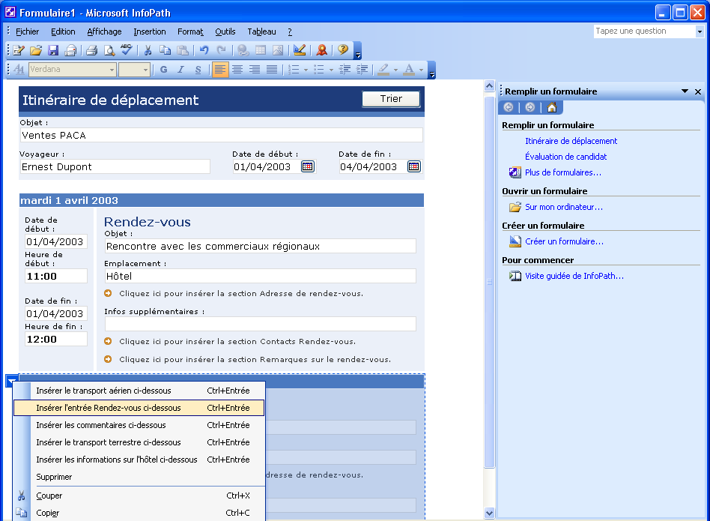
Figure 1 : Sections extensibles
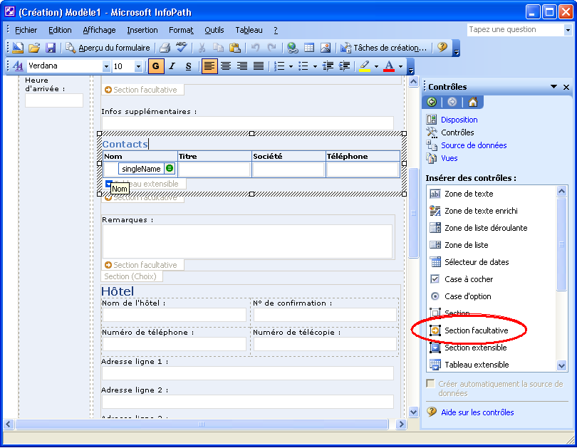
Figure 2 : Contrôle Section extensible

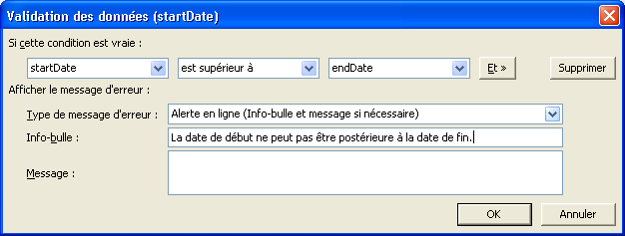
Figure 3 : Boîte de dialogue Mise en forme conditionnelle
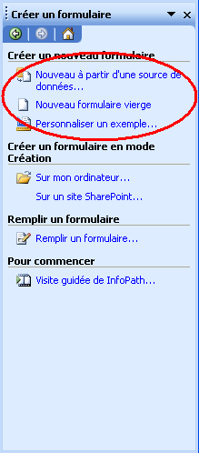 | 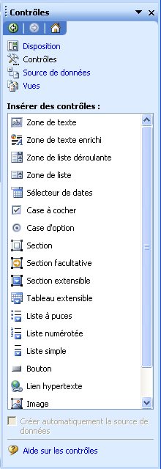
Figure 4 : Création d’un formulaire | Figure 5 : Boîte à outils Contrôles

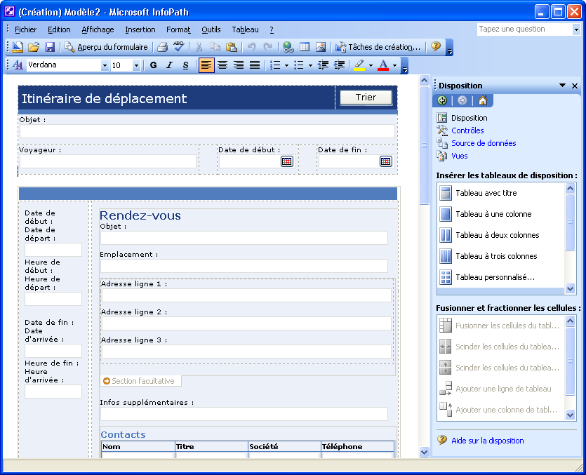
Figure 6 : Conception de formulaires via une interface graphique

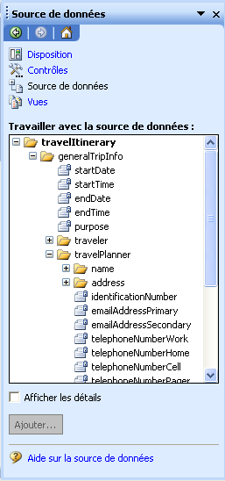
Figure 7 : Représentation d'un schéma sous forme d’arborescence

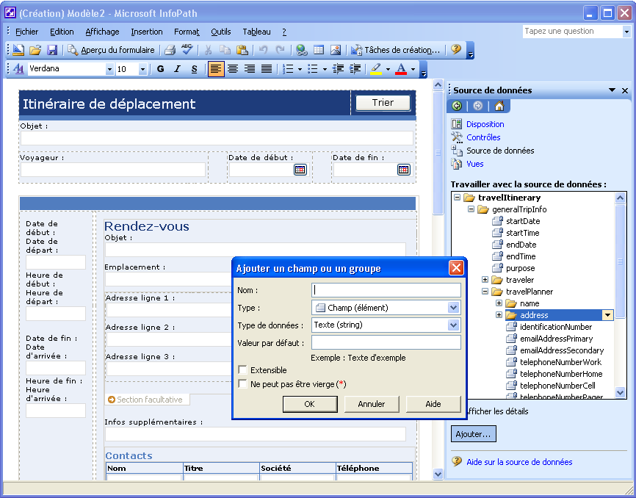
Figure 8 : Modification du schéma de base

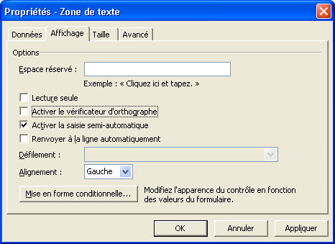
Figure 9 : Personnalisation des propriétés de contrôles

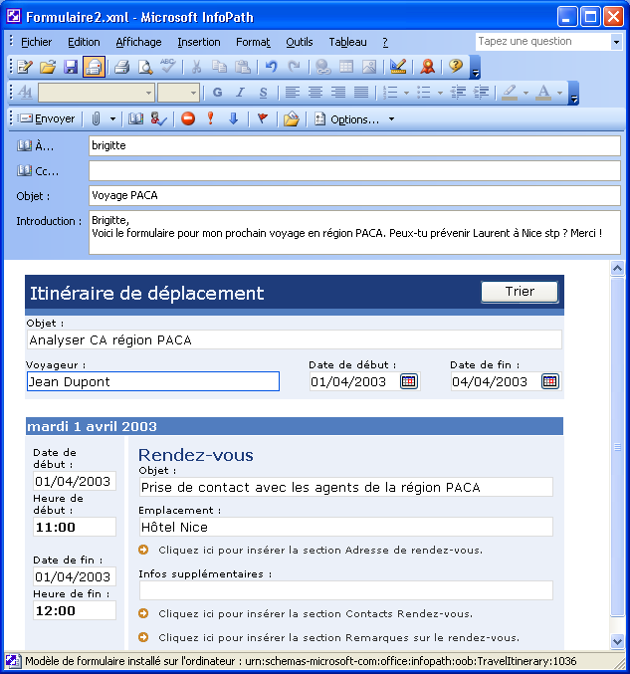
Figure 10 : Intégration prédéfinie du courrier électronique
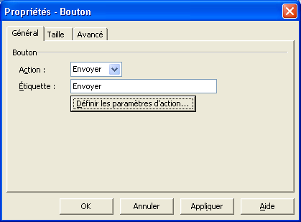
Figure 11 : Envoi des informations d'un formulaire
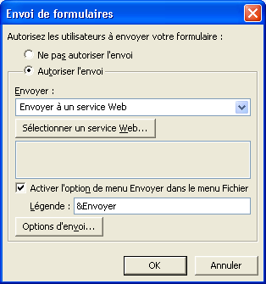
Figure 12 : Envoi des informations d'un formulaire à un service de serveur

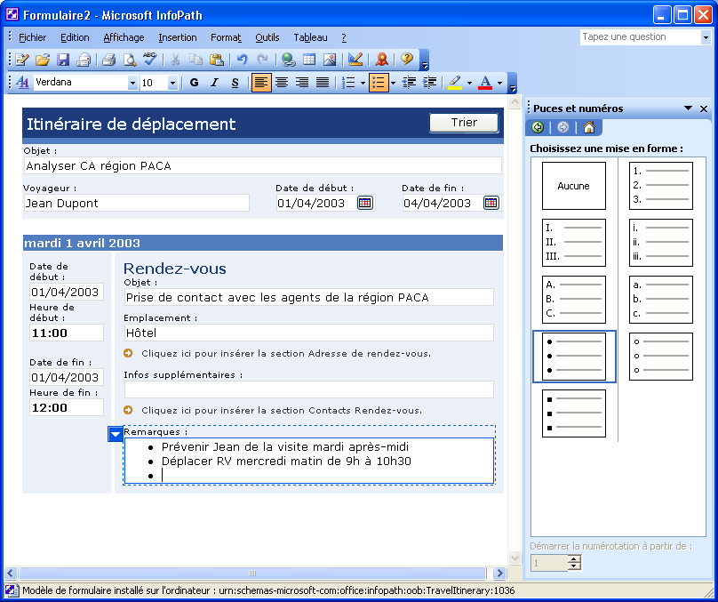
Figure 13 : Options de mise en forme de texte enrichi
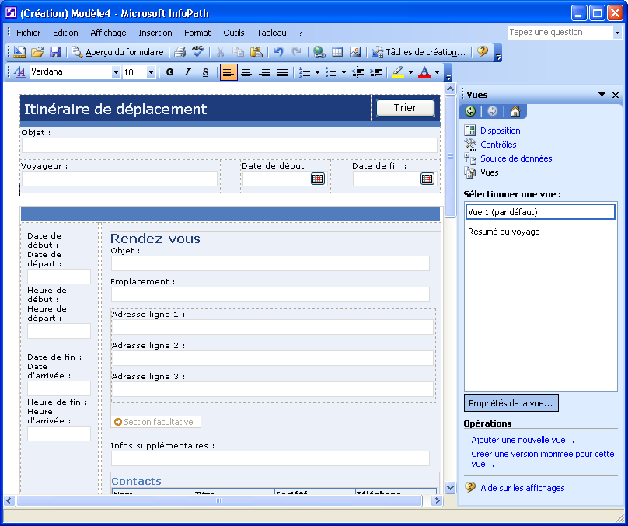
Figure 14 : Vues multiples d'un formulaire (par défaut)

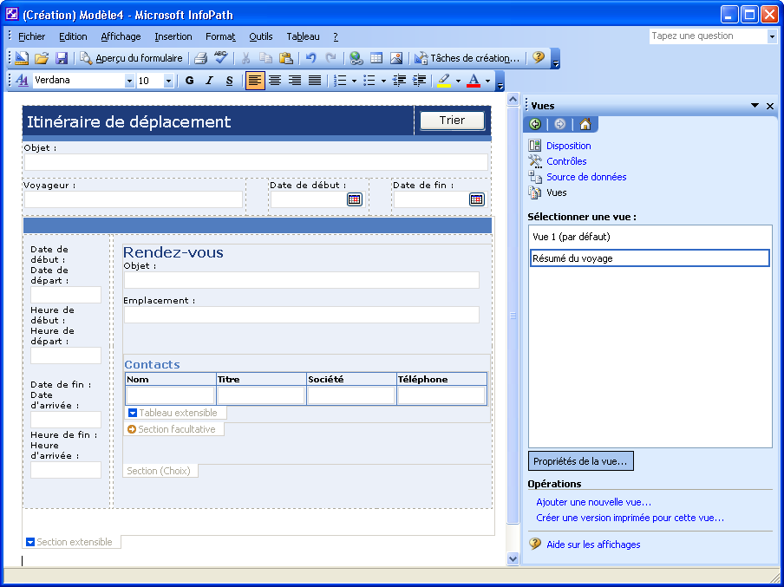
Figure 15 : Vues multiples d'un formulaire (synthèse)

Glossaire
Alerte en ligne | Alerte de validation de données qui signale les contrôles contenant des données non valides à l'aide d'une bordure rouge discontinue. Les utilisateurs peuvent cliquer avec le bouton droit de la souris sur ces contrôles pour afficher des messages d'explication.
Alerte sous forme de boîte de dialogue | Alerte de validation des données qui ouvre une boîte de dialogue contenant un message d'erreur personnalisé lorsque des données non valides sont entrées dans un contrôle.
Analyseur XML | Composant logiciel utilisé pour traiter des documents XML en validant leur structure et en produisant des vues ou des transformations de leur contenu.
Attribut XML | Construction structurelle XML. Paire nom-valeur, séparée par un signe égal et incluse dans un élément balisé, qui modifie les fonctionnalités d'un élément. Toutes les valeurs d'attributs sont des chaînes de texte et doivent être placées entre guillemets.
Bibliothèque de formulaires | Dossier dans lequel plusieurs formulaires basés sur le même modèle sont stockés et partagés. Chaque formulaire d'une bibliothèque de formulaires est associé à des informations définies par l'utilisateur, affichées dans la liste de contenu de cette bibliothèque.
Champ | Élément ou attribut de la source de données, pouvant contenir des données. Si le champ est un élément, il peut contenir des champs d'attributs. Les champs stockent les données entrées dans des contrôles.
Champ de référence | Champ associé à un autre champ de sorte que leurs propriétés correspondent. Si les propriétés d'un champ sont modifiées, celles de l'autre champ sont automatiquement mises à jour.
Champ extensible | Champ de la source de données qui peut figurer plusieurs fois dans un formulaire. Les contrôles tels que les listes à puces, numérotées ou simples, les sections extensibles et les tableaux extensibles peuvent être liés à des champs extensibles.
Colonnes d'une bibliothèque de formulaires | Informations de formulaires, affichées dans des colonnes dans une bibliothèque de formulaires Windows SharePoint Services. Pour chaque formulaire de la bibliothèque, les colonnes affichent les informations entrées dans des contrôles que le développeur a désignés comme colonnes de bibliothèque de formulaires.
Contrôle | Objet d'interface utilisateur graphique, tel qu'une zone de texte, une case à cocher, une barre de défilement ou un bouton de commande, qui permet aux utilisateurs de contrôler le programme. Vous utilisez des contrôles pour afficher des données ou des choix, effectuer une action ou faciliter l’organisation de l'interface utilisateur.
Contrôle de liste | Contrôle d'un formulaire qui peut être mis en forme comme une liste à puces, une liste numérotée ou une liste simple. Un utilisateur peut entrer du texte dans un contrôle de liste et le répéter selon ses besoins.
Diagramme de modèle d'objet | Représentation graphique d'objets et de collections contenus dans un modèle d'objet spécifié.
Données XML | Données enregistrées au format XML. Les formulaires InfoPath sont enregistrés en tant que fichiers de données XML.
Élément XML | Structure XML composée d'une balise de début, d'une balise de fin et d'informations figurant entre ces balises. Les éléments peuvent posséder des attributs et contenir d'autres éléments.
Événement | Action, telle qu'un clic de souris ou l'activation d'une touche, reconnue par un objet et pour laquelle vous pouvez définir une réponse. Un événement peut se produire à la suite d'une action d'un utilisateur ou d'une instruction Visual Basic. Il peut également être déclenché par le système.
Explorateur d'objets | Boîte de dialogue qui affiche des informations sur des objets, des propriétés, des méthodes et des constantes dans le projet actif et dans des bibliothèques d'objets référencées et que vous utilisez pour rechercher un élément, obtenir de l'aide sur cet élément ou le coller dans un module.
Fichier de définition d'un formulaire | Fichier XML, doté d'une extension .xsf, qui contient des informations sur tous les autres fichiers et composants utilisés dans un formulaire, telles que les personnalisations de l'interface utilisateur, les schémas XML, les vues, la logique d'entreprise, les événements et les paramètres de déploiement.
Fichier modèle XML | Fichier XML qui contient les exemples de données affichés dans les champs d'un formulaire avant qu'un utilisateur le remplisse.
Fichiers de formulaire | Ensemble de fichiers utilisés pour implémenter un formulaire InfoPath. Les fichiers peuvent être de type HTML, XML, XSD, XSLT, des scripts et d'autres types de fichiers nécessaires à la prise en charge du fonctionnement du formulaire.
Formulaire | Dans InfoPath, document contenant un ensemble de contrôles dans lesquels les utilisateurs peuvent entrer des informations. Les formulaires InfoPath peuvent contenir des fonctionnalités telles que des zones de texte enrichi, des sélecteurs de dates, des sections facultatives et extensibles, une validation des données et une mise en forme conditionnelle.
Formulaire installé personnalisé | Formulaire installé à l'aide d'un programme d'installation personnalisé et qui a généralement accès aux fichiers et aux paramètres de l'ordinateur.
Gestionnaire de ressources | Interface permettant d'ajouter et de supprimer des fichiers de ressources qui prennent en charge la fonctionnalité d'un formulaire.
Gestionnaire d'événements | Code de fonction de script d'un formulaire InfoPath qui répond à un événement de formulaire ou à un événement de validation de données.
Groupe | Élément de la source de données pouvant contenir des champs et d'autres groupes. Les contrôles qui contiennent d'autres contrôles, tels que les tableaux et les sections extensibles, sont liés à des groupes.
Groupe de référence | Groupe associé à un autre groupe de sorte que leurs propriétés correspondent toujours à celles des groupes et champs qu'ils contiennent. Si les propriétés d'un groupe sont modifiées, l'autre groupe est automatiquement mis à jour.
Groupe extensible | Groupe de la source de données qui peut figurer plusieurs fois dans un formulaire. Les contrôles tels que les sections et tableaux extensibles sont liés à des champs extensibles.
HTML (HyperText Markup Language) | Langage de balisage standard utilisé pour les documents placés sur le World Wide Web. Le langage HTML utilise des balises pour indiquer comment les navigateurs Web doivent afficher des éléments de page, tels que du texte et des graphiques, et comment ils doivent répondre aux actions des utilisateurs.
JavaScript | Langage de script Web multi-plate-forme. Le code JavaScript est directement inséré dans une page HTML. L'ancre d'un script représente un script écrit en JavaScript.
JScript | Langage de script interprété, basé sur des objets, qui s'inspire de C, de C++ et de Java. Il s'agit de l'implémentation Microsoft de la spécification de langage ECMA 262.
Langage de script | Langage de programmation simple, conçu pour effectuer des tâches spéciales ou limitées.
Lier | Connecter un contrôle à un champ ou groupe de la source de données de sorte que les données entrées dans le contrôle soient enregistrées. Lorsqu'un contrôle est indépendant, il n'est pas connecté à un champ ou à un groupe ; les données entrées dans le contrôle ne sont donc pas enregistrées.
Méthode | Procédure similaire à une instruction ou à une fonction qui s'applique à des objets spécifiques. Par exemple, vous pouvez appliquer la méthode Print à l'objet Debug pour transférer un résultat à l'impression dans la fenêtre Exécution.
Microsoft Script Editor (MSE) | Environnement de programmation utilisé pour créer, modifier et déboguer du code Microsoft JScript ou Microsoft VBScript dans un formulaire InfoPath.
Microsoft Windows Installer (MSI) | Outil utilisé pour créer des programmes d'installation de logiciels à déployer sur des systèmes d'exploitation Windows 32 bits.
Mise en forme conditionnelle | Modification de l'apparence d'un contrôle, y compris sa visibilité, en fonction des valeurs entrées dans le formulaire.
Mode Création | Environnement de conception de Microsoft InfoPath dans lequel vous pouvez créer ou modifier un modèle de formulaire.
Modèle de formulaire | Dans InfoPath, fichier ou ensemble de fichiers qui définit la structure des données, l'apparence et le comportement d'un formulaire.
Modèle d'objet | Bibliothèque hiérarchique d'objets et de collections, qui représente le contenu et la fonctionnalité d'une application. Les objets et les collections possèdent des propriétés, des méthodes et des événements qui peuvent être utilisés pour manipuler une application et interagir avec elle.
Modèle d'objet composant (COM) | Spécification développée par Microsoft pour la création de composants logiciels qui s’assemblent en programmes ou qui ajoutent des fonctionnalités à des programmes existants fonctionnant sous Microsoft Windows.
Modèle DOM (Document Object Model) | Spécification du World Wide Web Consortium qui décrit la structure des documents HTML et XML dynamiques de telle sorte qu'ils puissent être utilisés via un navigateur Web.
Objet | Tableau, diagramme, graphique, équation ou autre information de formulaire. Les objets créés dans une application, par exemple des feuilles de calcul, et liés ou incorporés dans une autre application sont des objets OLE.
Paramètre | Valeur assignée à une variable au début d'une opération ou avant une expression et évaluée par un programme. Un paramètre peut être du texte, un nombre ou un nom d'argument assigné à une autre valeur.
Propriété | Attribut nommé d'un contrôle, d'un champ ou d'un objet que vous définissez pour déterminer une des caractéristiques de l'objet (telles que la taille, la couleur ou l'emplacement à l'écran) ou un aspect de son comportement (tel que le fait que l'objet soit masqué ou non).
Schéma XML | Spécification usuelle, écrite en XML, qui définit la structure d'un document XML, à savoir le nom des éléments et le type de données enrichies, quels éléments peuvent s'afficher en association et quels attributs sont disponibles pour chaque élément.
Section | Contrôle placé dans un formulaire et contenant d'autres contrôles.
Section extensible | Contrôle placé dans un formulaire et contenant d'autres contrôles. Il peut être répété autant de fois que vous le souhaitez. Les utilisateurs peuvent insérer plusieurs sections lors du remplissage du formulaire.
Section facultative | Contrôle placé dans un formulaire et contenant d'autres contrôles. En règle générale, il ne s'affiche pas par défaut. Les utilisateurs peuvent insérer et supprimer des sections facultatives lors du remplissage d'un formulaire.
Signature XML | Signature numérique XML qui peut être utilisée pour aider à sécuriser les données contenues dans des documents XML. Les signatures XML sont une norme régie par le World Wide Web Consortium (W3C).
Source de données | Ensemble des champs et groupes qui définissent et stockent les données d'un formulaire InfoPath. Les contrôles placés dans un formulaire sont liés aux champs et aux groupes de la source de données.
Source de données secondaire | Fichier de données XML, base de données ou service Web utilisés par un formulaire pour des entrées dans une zone de liste ou pour des actions de script.
Tableau | Une ou plusieurs lignes de cellules souvent utilisées pour afficher des nombres et d'autres éléments pour un aide-mémoire et une analyse. Les éléments d'un tableau sont présentés dans des lignes et des colonnes.
Tableau de disposition | Collection de cellules utilisées pour présenter le contenu d'un formulaire, tel que du texte ou des contrôles.
Tableau extensible | Contrôle placé dans un formulaire et contenant d'autres contrôles dans un format de tableau. Il peut être répété autant de fois que vous le souhaitez. Les utilisateurs peuvent insérer plusieurs lignes lors du remplissage du formulaire.
Type de données | Propriété d'un champ qui définit les données que le champ peut stocker. Les types de données peuvent être les suivants : Texte, Texte enrichi, Nombre entier, Décimal, Vrai/Faux, Lien hypertexte, Date, Heure, Date et heure et Image.
URI (Uniform Resource Identifier) | Chaîne de caractères utilisée pour identifier une ressource sur Internet par type et emplacement.
URL (Uniform Resource Locator) | Adresse qui spécifie un protocole (tel que HTTP ou FTP) et l'emplacement d'un objet, d'un document, d'une page Web ou d'une autre destination sur Internet ou sur un intranet.
URN (Uniform Resource Name) | Modèle permettant d'identifier de façon unique des ressources susceptibles de figurer sur Internet par nom, sans tenir compte de leur emplacement.
Validation des données | Processus de test de la précision des données ; ensemble de règles que vous pouvez appliquer à un contrôle pour spécifier le type et la plage de données que des utilisateurs peuvent entrer.
Valide | Sans erreur ou acceptable d'après un ensemble de règles établies. Par exemple, des données entrées dans un formulaire sont valides si elles correspondent au jeu de critères contenu dans les règles de validation des données du formulaire.
VBScript (Visual Basic Scripting Edition) | Langage de script interprété, basé sur des objets, qui constitue un sous-ensemble du langage de programmation Microsoft Visual Basic.
Volet | Fenêtre d'une application Office qui fournit des commandes souvent utilisées. Son emplacement et sa petite taille vous permettent d'utiliser ces commandes tout en continuant à travailler sur vos fichiers.
Volet personnalisé | Fichier HTML (HyperText Markup Language) dont le contenu est affiché dans une fenêtre, à côté d'un formulaire. Les volets Office personnalisés peuvent contenir des commandes spécifiques à un formulaire ou de l'aide.
Vue | Paramètre d'affichage spécifique à un formulaire. Vous pouvez l'enregistrer avec un modèle de formulaire et l'appliquer aux données d'un formulaire lors du remplissage de celui-ci. Les utilisateurs peuvent basculer entre les vues pour choisir la quantité de données affichées dans le formulaire.
XHTML (Extensible HyperText Markup Language) | Langage de balisage qui étend le code HTML et le reformule en code XML.
XML (Extensible Markup Language) | Forme condensée du langage SGML (Standard Generalized Markup Language), qui permet aux développeurs de créer des balises personnalisées offrant une certaine flexibilité dans l'organisation et la présentation des informations.
XSD | Définition de schéma XML.
XSL | Terme XML pour la spécification de la sémantique de mise en forme. Une feuille de style XSL indique la présentation d'une classe de documents XML en décrivant comment une instance de la classe est transformée en document XML qui utilise le vocabulaire de mise en forme.
XSLT (Transformations XSL) | Langage utilisé pour transformer des documents XML en d'autres types de documents, tels que HTML ou XML. Il a été conçu pour être utilisé avec XSL.
Zone de formulaire | Zone de l'espace de travail InfoPath, qui affiche le formulaire sur lequel vous travaillez.
Zone de texte | Contrôle dans lequel un utilisateur peut entrer du texte. Les zones de texte enrichi permettent l'entrée de données mises en forme.
Zone d'expression | Contrôle placé dans un formulaire et qui affiche des données en lecture seule à l'issue d'une recherche ou d'un calcul avec les données utilisant une expression XPath.
Zone modifiable | Zone d'un formulaire dans laquelle vous pouvez insérer un contenu, tel que du texte, des tableaux ou des images.

Index

Configuration requise, 40
Contrôles InfoPath
Boîte à outils standard, 21
Comportement des boutons, 22
Conversion de contrôles, 21
Insertion automatique d'étiquettes, 21
Nouveau lien aux contrôles, 21
Prise en charge d'une source de base de données, 22
Propriétés de contrôles personnalisables, 22
Développement d'un formulaire
Boîtes de dialogue personnalisées, 25
Contrôles, 23
Débogueur, 26
Enregistrer en tant que dossier, 25
Fusion de formulaires, 27
Gestion des ressources, 25
JScript, 26
Multiples, vues, 27
Prise en charge des modèles d'objets, 17
Prise en charge des scripts, 26
Prise en charge du modèle DOM, 17
sections modifiées manuellement, 25
VBScript, 26
Volet personnalisé, 26
Exportation de formulaires, 27
Au format XML, 27
Fonctionnalités de InfoPath
Présentation, 10
Fonctionnalités d'InfoPath
Aperçu des formulaires, 20
Bouton de requête, 30
Bouton Envoyer, 30
Conception de formulaires avec un schéma générique, 19
Contrôles, 23, Voir Contrôles InfoPath
Fonctionnalités de gestion du déploiement, 37
Glisser-déplacer à partir d'un schéma, 19
Impression de formulaires, 34
Intégration à SharePoint, 28
Intégration du courrier électronique, 30
Jeux de couleurs d'un formulaire, 20
Mise en forme conditionnelle, 15
Modification d'un schéma, 20
Outils de conception tel écrit, tel écran, 19
Prise en charge hors connexion, 33
Publication de formulaires, 28
Règles de validation, 18
Représentation d'un schéma, 19
Sections et éléments facultatifs, 14
Sections extensibles, 14
Signatures numériques, 30
Validation des champs, 18
Validation du schéma, 18
Fonctionnalités InfoPath
Normes W3C, 17
InfoPath
Aide en ligne, 38
Avantages
Amélioration de l'efficacité, 16
Conversion de données en connaissances, 13
Décisions en connaissance de cause, 16
Partager des informations dans l'entreprise, 26
Avantages par rapport aux autres solutions, 6
Exemples de formulaires, 10, 26, 34
Fonctionnalités d'accessibilité, 39
Intégration à Office, 12
Introduction, 4
Mode Création, 10
Programmabilité, 10
Visite guidée du produit, 38
Prise en charge de Dr. Watson, 12, 38
Prise en charge des services Terminal Server, 12
Procédure
Afficher un aperçu des formulaires en mode Création, 20
Aide, accès, 38
Ajouter des sections facultatives, 14
Alertes de validation, définition, 18
Compléter des formulaires automatiquement, 33
Concevoir des formulaires
Basés sur des exemples, 34
Listes, 31
Tableaux, 32
Contrôles
Accès, 21
Conversion, 21
Créer une nouvelle liaison, 21
Créer ou modifier des règles de validation, 18
Détecter et réparer des erreurs, 37
Enregistrer des formulaires pour les remplir hors connexion, 33
Exporter des formulaires, 25, 27
Fusionner des formulaires, 27
Garantir la sécurité
Verrouiller le mode Création, 37
Gérer des documents
Changer de vue, 38
Derniers formulaires utilisés, 38
Gérer des ressources, 25
Images, utiliser des, 33
Imprimer
Aperçu avant impression, 34
Mise en page, 34
Jeux de couleurs, 20
Liens hypertexte, utiliser des, 31
Mise en forme conditionnelle, 15
Modifier manuellement une transformation XSL (XSLT), 25
Modifier un schéma, 20
Options d'accessibilité
Gérer l'affichage, 39
Raccourcis clavier, 39
Personnaliser des barres d'outils, 38
Personnaliser le volet, 26
Raccourcis clavier, 39
Rechercher et remplacer, 33
Scripts, modifier et déboguer, 26
Signatures numériques, 30
Vérifier l'orthographe, 33
Voir la visite guidée du produit, 38
Vues, gérer plusieurs, 27
Schéma
Conception à partir d'un schéma générique, 19
Glisser-déplacer de champs ou de groupes dans un formulaire, 19
Modification, 20
Représentation, 19
Utilisation de schémas existants, 34
Validation, 18

© 2003 Microsoft Corporation. Tous droits réservés.

Ce document a été développé avant la mise en production du produit, et nous ne pouvons donc pas garantir que tous les détails mentionnés sont exactement identiques à ceux du produit commercialisé. Les informations contenues dans ce document représentent l’opinion actuelle de Microsoft Corporation sur les points cités à la date de publication. Microsoft s’adapte aux conditions fluctuantes du marché et cette opinion ne doit pas être interprétée comme un engagement de la part de Microsoft ; de plus, Microsoft ne peut pas garantir la véracité de toute information présentée après la date de publication. Ces informations sont conformes au produit tel qu’il existe au moment de l'impression de ce document, et doivent être utilisées à des fins de planification uniquement. Elles sont susceptibles d'être modifiées à tout moment sans avis préalable.

Ce document est fourni uniquement à titre indicatif. MICROSOFT CORPORATION EXCLUT TOUTE GARANTIE, EXPRESSE OU IMPLICITE, EN CE QUI CONCERNE CE DOCUMENT.

Les exemples de sociétés, d'organisations, de produits, de noms de domaines, d'adresses de messagerie, de logos, de personnes, de lieux et d'événements sont fictifs. Toute ressemblance avec des sociétés, des organisations, des produits, des noms de domaines, des adresses électroniques, des logos, des personnes, des lieux ou des événements réels serait tout à fait fortuite.

Microsoft, BizTalk, InfoPath, IntelliMouse, le logo Office, Outlook, SharePoint, SQL Server, Visual Studio et Windows sont soit des marques de Microsoft Corporation, soit des marques déposées de Microsoft Corporation, aux États-Unis d'Amérique et/ou dans d'autres pays. Les noms de produits et de sociétés mentionnés dans la présente documentation sont des marques de leurs propriétaires respectifs.

